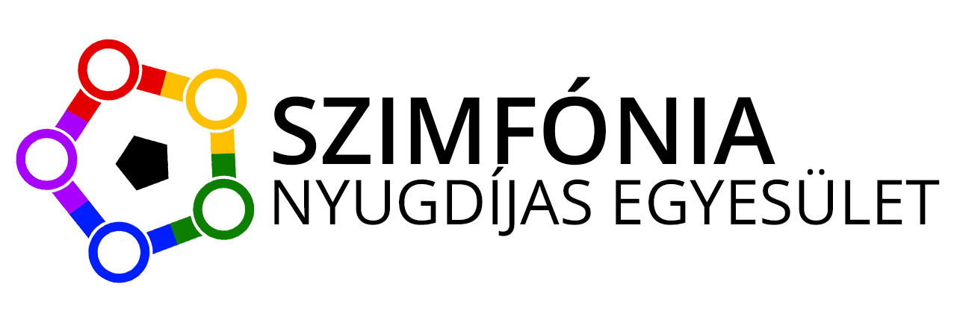
(Ez az Ön oldala! Amennyiben ide rögzíti információit, majd kinyomtatja egy kétoldalas nyomtatóval, úgy azonnal egy 4 oldalas "újságocskát" kap, mely tartalmazza a Szimfónia Nyugdíjas Egyesület híreit, valamint az ön közérdekű információit. És már terjesztheti is nyugdíjas körökben.)
.

ÖSSZHANG

A Szimfónia Nyugdíjas Egyesület hírlevele 2013. február 1/2

3770 Sajószentpéter, Sport u. 14-16. Iroda: 1112 Budapest, Puskapor u. 2/a
www.egyutthangzas.hu e-mail: info@egyutthangzas.hu
Pacsai János esperes-parókus, elnök Dósa György iroda vezető
Tel.: 30/953-6067 Tel.: 30/846-4967
e-mail: pacsai.janos@egyutthangzas.hu e-mail: dosa.gyorgy@egyutthangzas.hu

"Lépésről-lépésre" projektünk támogatója:
az EMBERI ERŐFORRÁSOK M INISZTÉRIUMA

VISSZAEMLÉKEZÉS
az Egyesület 10 évére
10 éve, 2002. november 28-án alakult meg az Oltalom Nyugdíjas Egyesület, ahogy mi hívjuk: Nyugdíjas Klub. 48 fővel alakult meg, Pacsai János esperes úr vezetésével és segítségével. A klub azzal a céllal alakult, hogy a városunkban élő idős embereket összefogjuk, életkörülményeiken javítsunk. Városunkban sajnos sok az egyedül élő, magányos ember, és ha egy héten egy alkalommal 1-2 órára összejövünk, ezzel is enyhíteni lehet magányukat. Az alapító tagok közül 10 fő elhunyt. Régi tagok közül sokan elmaradtak, koruk előrehaladása, vagy betegség miatt. Közben új tagok jöttek. Jelenleg 25 fős az Egyesület. A klub kezdetben a parókián, majd a templom megépítése után itt a közösségi teremben kapott helyet. A tagok között vannak református, római katolikus hívek is, nemcsak görög katolikusok. A vezetőség 6 tagú: elnök, elnökhelyettes, pénztáros-programszervező, és 3 fő vezetőségi tag.
Minden évben 1-2 alkalommal egész napos autóbuszos kirándulás, gyógyfürdőben fürdés, ebédelés. Itt a templom udvarán szalonnasütés, lecsófőzés, bográcsozás, ahová a tagok elhozhatják családtagjaikat, unokákat, barátokat. Jártunk a közeli településeken gombászni, jártunk Bükkszentkereszten a gyógyító köveknél. Meghívtuk a helyi általános iskola, nevezetesen a Hunyadi Mátyás Iskola tanulóit, akik anyák napi, Mikulás napi és Karácsonyi ünnepi műsorral színesítették programjainkat. Volt diafilm-vetítés, zarándokutak, és úti filmeket is láttunk. Minden hónap utolsó foglalkozásán köszöntjük a születés- és névnaposokat. Bátran mondhatom, hogy ezek a programok mindig nagyon jó hangulatban telnek el. Volt egészségügyi előadás, a helyi háziorvosokat hívtuk meg. Volt vallási témájú előadás is. 2011-ben az Egyház a Családok évét hirdette meg. Mi is csatlakoztunk, havonta egy alkalommal imadélutánt tartottunk. Meglátogatjuk beteg tagtársainkat, imádkozunk mielőbbi gyógyulásért. Téli hónapokban teadélutánt tartunk. Teát főzünk, pirítós kenyeret készítünk. Zarándoklaton voltunk Máriapócson, Pacsai atya vezetésével. Egy alkalommal egész napos autóbuszos kirándulást szerveztünk Szlovákiába, ahová szintén eljöhettek családtagjaink is. Pályázatot nyertünk Sajószentpéter és kistérségének „népi hagyománya” címmel. Kiállítást rendeztünk ebben a témában, a galériában /karzaton/. Eredeti népi munkák és használati tárgyak összegyűjtése és kiállítása címmel. Azt gondolom, sok szép programunk volt és mindenkinek szép, kellemes emlék marad.
Itt a klubban barátságok szövődtek. Olyanok vagyunk, mint egy nagy család. Örömmel jövünk a klubba, ahol beszélgetünk a családról, a városban történtekről, és ez erőt ad, lelki békét és boldogságot. Minden évben közgyűlést tartunk, tájékoztatva a tagságot az elmúlt év gazdasági helyzetéről.
És végezetül: Kívánok minden kedves klubtagnak jó egészséget, és kívánom, hogy még sok-sok évet töltsünk el itt együtt szeretetben, békességben.
Turcsányné Ica

Pontok – gondolatok: "egyről a kettőre"

- Időt kell szánni a másik meghallgatására, a dolgok megvitatására (kétirányú utca).
Az Egyesület, az Iroda úgy látja, hogy rohanó világunkban (elcsépelt, da sajnos igaz frázis), senki, de valójában senki nem hallgatja meg a másikat. Legyen az gyerek-szülő, tanár-tanítvány, főnök-beosztott, nő-férfi, szerető-szeretett és pláne öreg-fiatal illetve mégdolgozó-márnemdolgozó, azaz aktív-nyugdíjas. Mondjuk a magunkét, a másik ugyan reagálna, válaszolna, egyetértene vagy tiltakozna, de mi arra már nem vagyunk kíváncsiak. A lényeg, hogy elmondjuk amit szeretnénk, lehet az jó, rossz, értelmes vagy értelmetlen, fontos vagy harmadrangú. Hogy arra a meghallgató fél mit reagál – már nem vagyunk kíváncsiak. Egyáltalán nem fontos számunkra.
Ez a hozzáállás minden kapcsolatban káros, hát még a nyugdíjas, idős partnerrel kapcsolatban. Az idős ember azonnal "leveszi", hogy Ő ebben a párbeszédben abszolút alárendelt fél.
DE! És erre is gondolni kell, valamint tudatosítani – finoman, de határozottan – hogy a idős, a nyugdíjas is vissza tud élni korával, helyzetével. Mondván, hogy csak neki lehet panasza, baja, problémája és különösen igaza.
Az Iroda célja, nem csak az aktív-inaktív emberek közötti párbeszéd, együttműködés, együtt gondolkodás megújítása, hanem az idősekkel foglalkozó, feléjük elkötelezett szervezetek összehozása az időskorúak érdekében. Értük, érdekükben fontos a szervezetek között is a "másik meghallgatására, a dolgok megvitatására"! Az utca itt is kétirányú!

- Nem kell mindent helyteleníteni, kerülni kell a szarkazmust, cinizmust (a „soha” és a „mindig” szavak használatát).
E pont minden emberi kapcsolatban igaz, az időskorú-"fiatal" esetében azonban különösen aktuális. Fiatal: mit beszél ez az öreg nekem; idős: mit beszél ez a taknyos nekem.
Szervezet-szervezet között a mondott hozzáállás ugyancsak napi gyakorlat. Kapcsolatainkban e mindennapi gyakorlaton változtatni szükséges.
Az ember elnézően rálegyint a másikra, vagy cinikus mosollyal fogadja annak mondandóját, igazát.
Legyenek a beszélgetőtársak, a kommunikálók partneri viszonyban és nem alá-fölérendelt kapcsolatban. Ennek megvalósítása elsősorban az "én" feladata, de az "én"-nek arra is törekednie kell, hogy a másik is magáévá tegye e hozzáállást.
Egyik félnek sincs "soha" "mindig" igaza.

Újra megerősítjük felhívásunkat: keresünk az ország minden vidékéről agilis nyugdíjasokat, akik mint önkéntesek szívesen lennének Egyesületünk helyi képviselői, akik feltérképezik a helyi nyugdíjas közösségeket, megismertetik őket Egyesületünkkel és koordinálják a kapcsolatot a helyiek és Egyesületünk között, szervezik helyben az általunk finanszírozott, ajánlott programjainkat, előadásainkat. Jelentkezni bármely elérhetőségünkön lehet!

